Отчёт
МБУК «СКЦ МО «Тихоновка»
о проделанной работе за октябрь 2021 года
1 октября 2021 г. провели мероприятие, посвящённое Дню пожилого человека.
В соцсетях и мессенджерах разместили два видеоролика, посвящённых празднику. Видеопоздравление подготовили коллектив "Берегиня" и воспитанники детского сада с. Тихоновка.
Для коллектива "Берегиня" и Совета ветеранов провели вечер-встречу, посвящённую празднику. В программе:
1. Чаепитие
2. Пальчиковая гимнастика
3. Угадай артиста по глазам
4. Закончи песню
5. Спой со звездой
6. Кто быстрее намотает ленту
7. Изобрази профессию
8. Угадай мелодию мультфильма
Мероприятие провели комарова Е.Н. и Биньковская Т.В.
Присутствовало 15 человек.

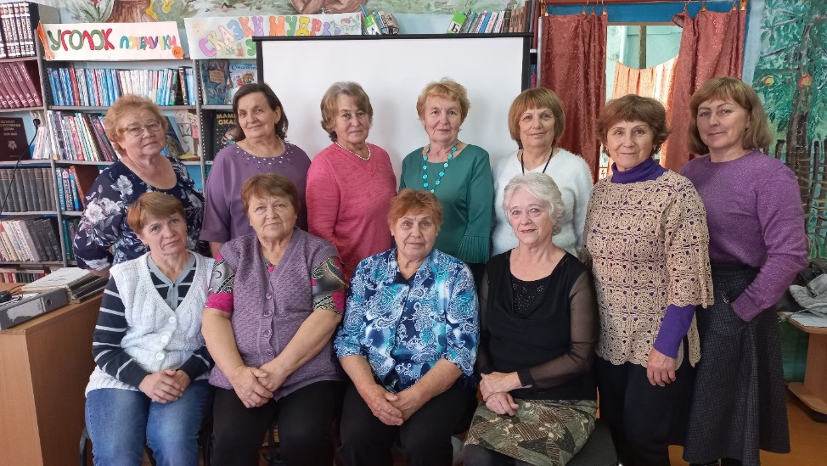

1 октября 2021 г. Даниленко Софья приняла участие в районном концерте, посвящённый в п. Бохан. Соня исполнила песню "Сердце земли моей"

1 октября 2021 г. Приняли участие в субботнике. Заготовка дров на зиму и уборка лесного участка от сухих веток и деревьев. Всероссийский субботник.
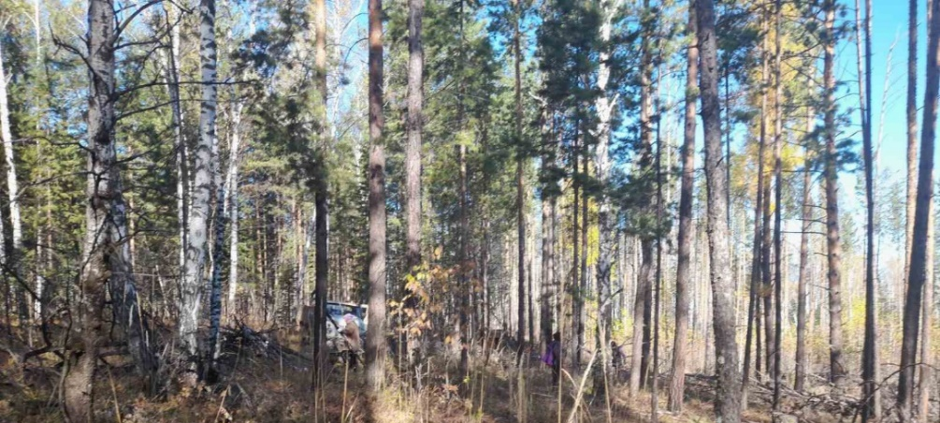

5 октября 2021 г. состоялся концерт, посвящённый Дню учителя и Дню дошкольного работника. Открыла концерт Ступина Светлана Владимировна, заместитель директора школы по учебной работе, она поздравила всех педагогов с праздником. Глава администрации МО "Тихоновка" Скоробогатова Марина Владимировна поздравила учителей и дошкольных работников и вручила школе и детскому саду подарочные сертификаты, а ветеранам педагогического труда - памятные подарки. Также со словами поздравления выступила заведующая Тихоновским детским садом Мискевич Наталья Николаевна, она тоже отметила работников детского сада, которые ушли на заслуженный отдых, вручив им сувениры от работников и профсоюза детского сада. Песню "Журавли" исполнила Биньковская Т.В. , Даниленко Софья в финале концерта выступила с песней "Аист на крыше". Каждый класс подготовил художественный номер:
1 класс - Стихотворения, танец
2 класс - Песня «Учителя, для нас вы свет в окошке»
3 класс - Песня «Школа, школа»
4 класс - Стихотворения
5 класс - Стихотворения
6 класс - Частушки, стихотворения
7 класс - Песня «Наши милые учителя»
8 класс - Сценка «Первый день учителя в школе»
9 класс - Стихотворения
10 класс - Шуточная сценка «Две старушки»
11 класс - Стихотворения и поздравительная видеопрезентация.
Всего приняли участие 94 ребёнка и 17 взрослых. Зрителей 129 человек.
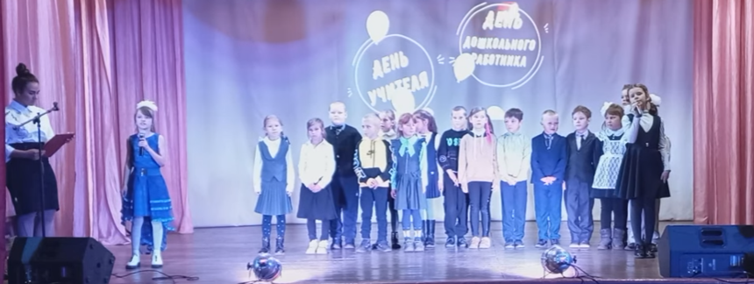
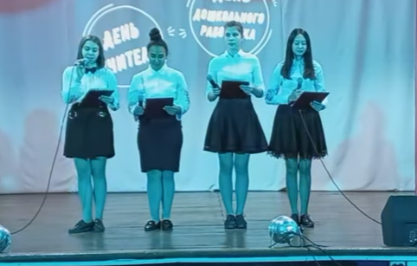

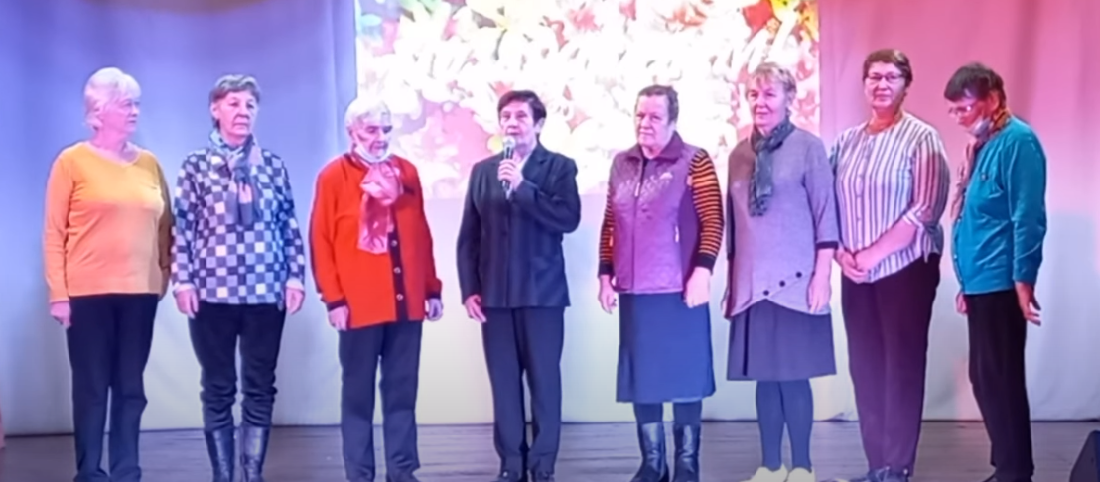

14 октября 2021 г. Коллектив «Берегиня подготовил видеопоздравление с праздником «Покров Божьей Матери». Женщины рассказывали о приметах на праздник, читали стихотворения и пели свои любимые песни, не выходя из дома в условия пандемии. Всего 8 участниц.
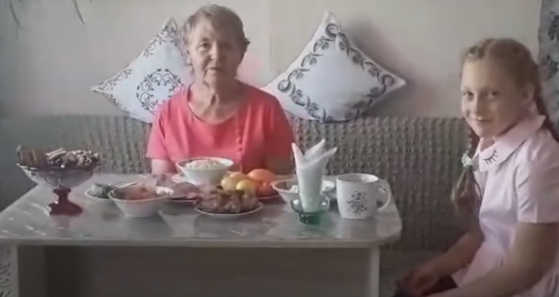
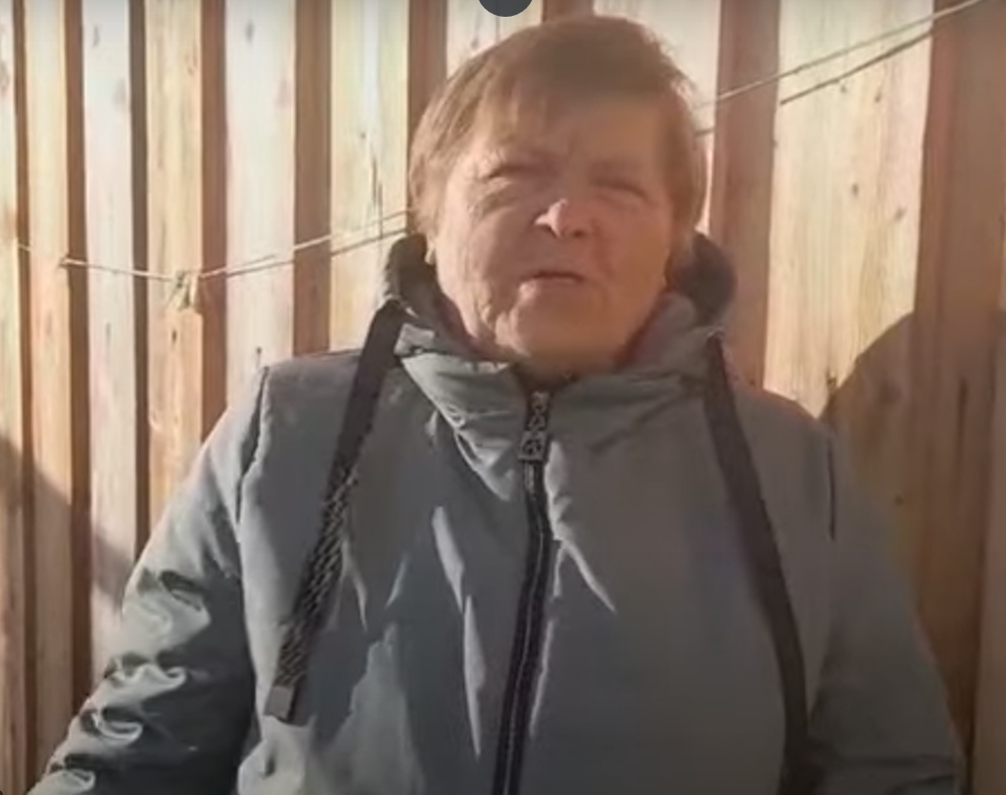
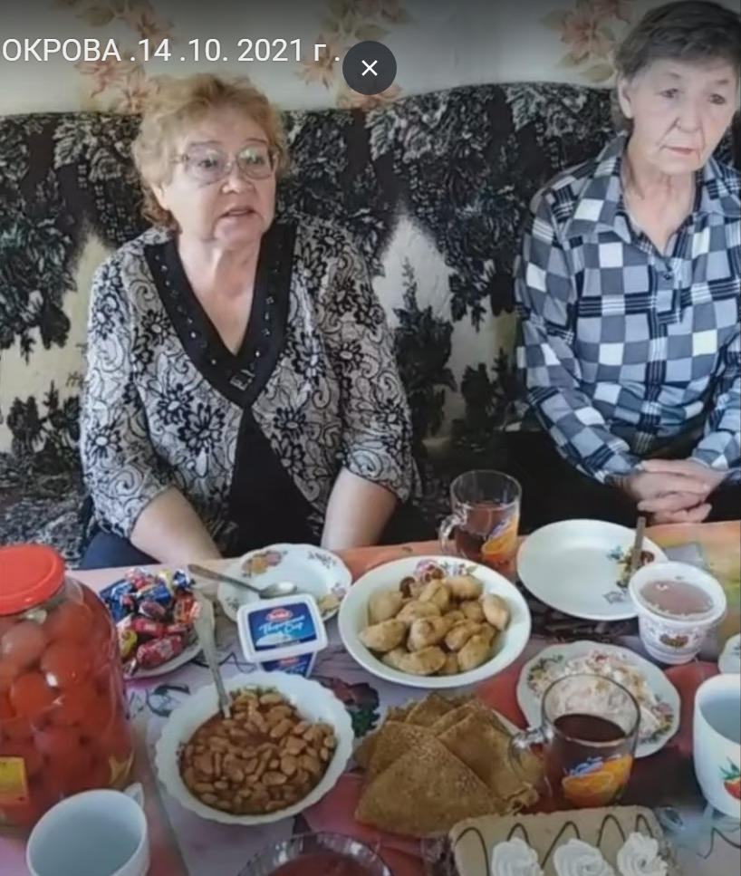
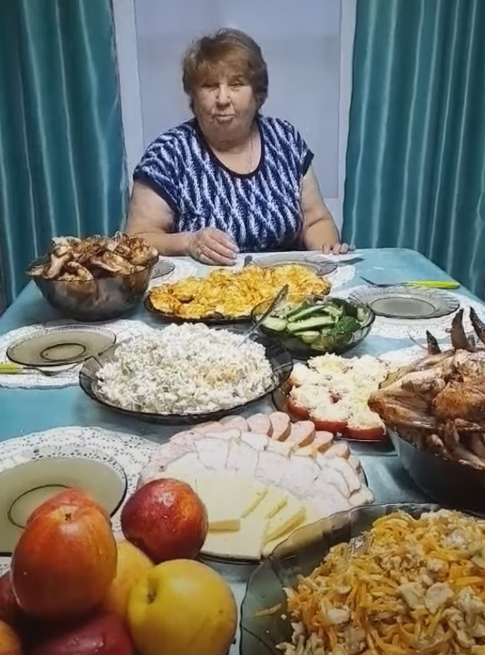

15 октября 2021 г. В зрительном зале МБУК "СКЦ МО " Тихоновка " прошёл зональный этап областного смотра- конкурса традиционной казачьей культуры "Моя любимая станица". В конкурсе приняли участие коллективы из МО " Тихоновка" и МО "Казачье" Всего 16 номеров, 4 коллектива., 23 ребёнка – участники и 17 взрослых, 30 человек-зрители.
Танцы "Новое поколение":
"Барвинок" - открытие
"Казачий лирический"
"Узенький проулочек"
"Под окном широким"
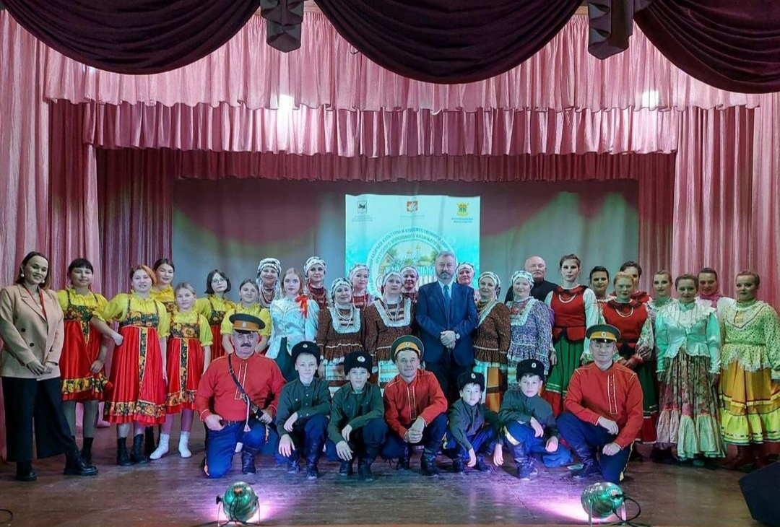

17 октября 2021 г. Сделали и разместили видеоролики ко Дню отца «Сказка про папу», «Выставка рисунков», Фотографии «Как две капли». 36 участников.
- В выставке рисунков приняли участие: Андриянова Диана
- Бурак Инесса
- Бусарева Варвара
- Ворожбит Константин
- Евакаев Рустам
- Журавлёва Александра
- Зуенко Дмитрий
- Каланчук Маргарита
- Коваль Екатерина
- Конечная Елизавета
- Лац Николай
- Матвиенко Софья
- Никифоров Илья
- Петухов Ислам
- Покуль Ярослава
- Рась Дмитрий
- Сорокина Екатерина
- Сохнова Алиса
- Суслав Артём
- Суханова Арина
- Улитина Калерия
- Холод Доминика
- Шеломенцева Ева
В сказке про папу снялись:
1. Биньковский Роман
2. Бусарев Евгений
3. Бусарева Варвара
4. Нарцова Полина
5. Подгорный Марк
6. Шерстова Ева
Участники фотовыставки:
1. Зуенко Анна
2. Мискевич Тимофей
3. Мухаметчин Слава 5 лет
4. Орлов Кирилл
5. Масленг Марина
Сделали подаркидля папы:
1. Биньковская Маргарита
2. Орлов Кирилл

21 октября 2021 г. Приняли участие в областном конкурсе "Лучший модельный дом культуры Иркутской области". Конкурс проходил в КДЦ п. Оёк. Выступила с презентацией директор Сырбу Е.Б.

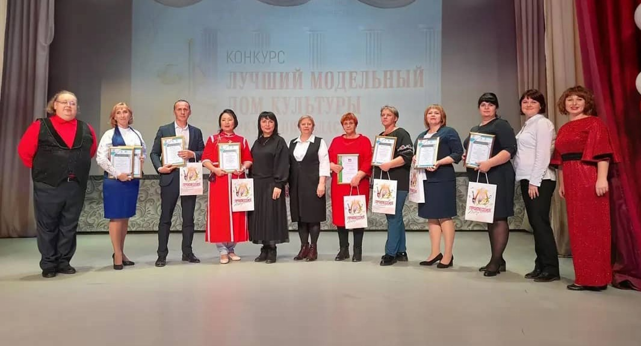

21 октября 2021 г. Помощь в организации мероприятия, которое проводила администрация МО «Боханский район», в зрительном зале МБУК "СКЦ МО "Тихоновка". Зрители 9, 10, 11 класс, 30 человек. Тема: «Вред алкоголизма».

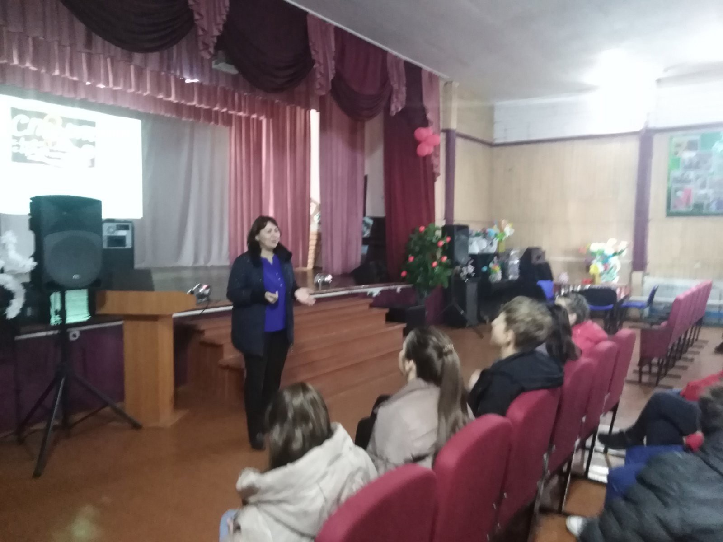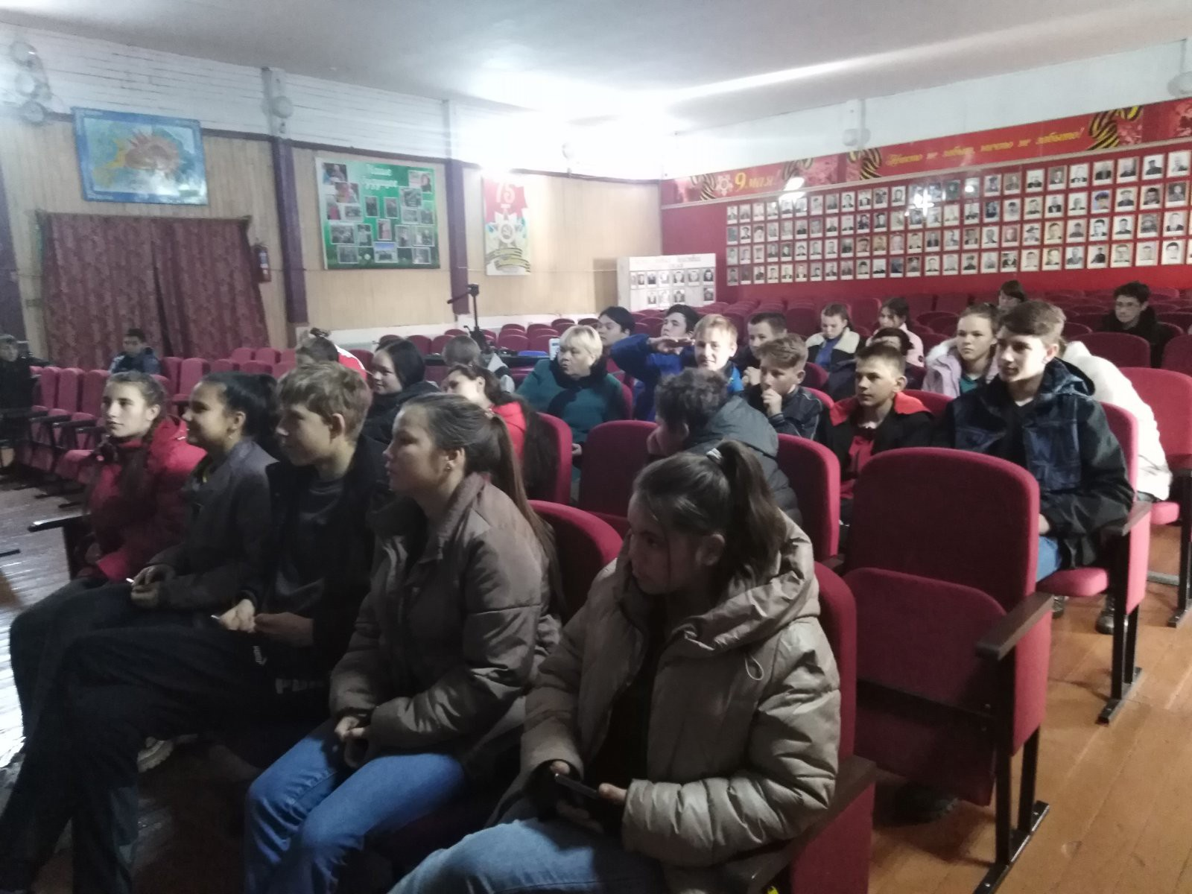

22 октября 2021 г. провели клубный час с 5 классом (16 человек), тема "Чернобыль". Ответственная Мискевич Ю.С.

22 октября 2021 г. Приняли участие в XII межмуниципальном фестивале традиционного народного творчества "Алмазные грани" г. Свирск. Заочно. Участники: Народный ансамбль танца "Новое поколение" (2 танца), народный фольклорный коллектив "Берегиня" (песня "Я когда-то была молодая), детский фольклорный коллектив "Бережинка" (песня "Валенки")
ДПИ Тяпкина О.А. (оригами). Участники: 16 детей, 7 взрослых.
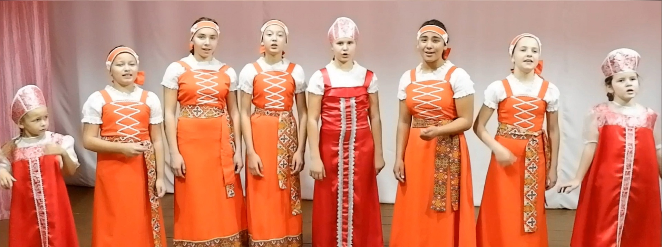

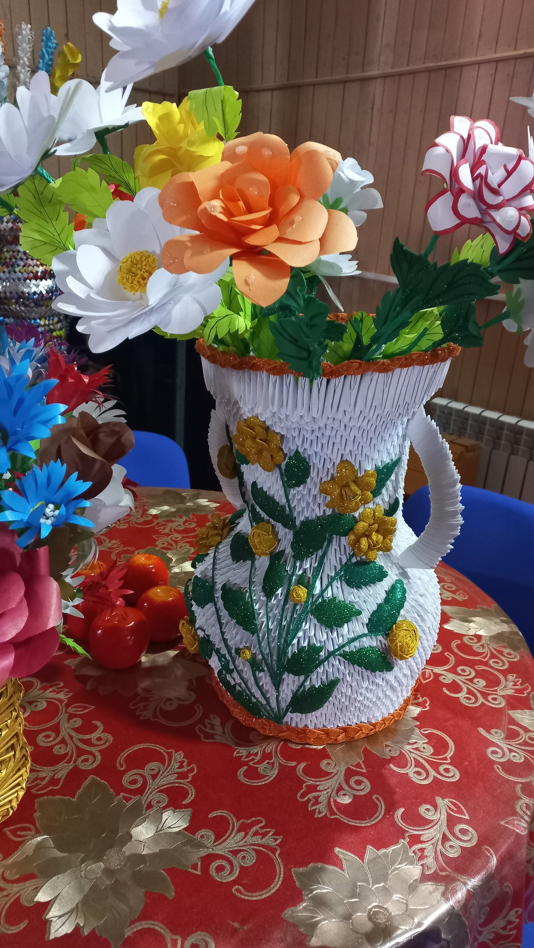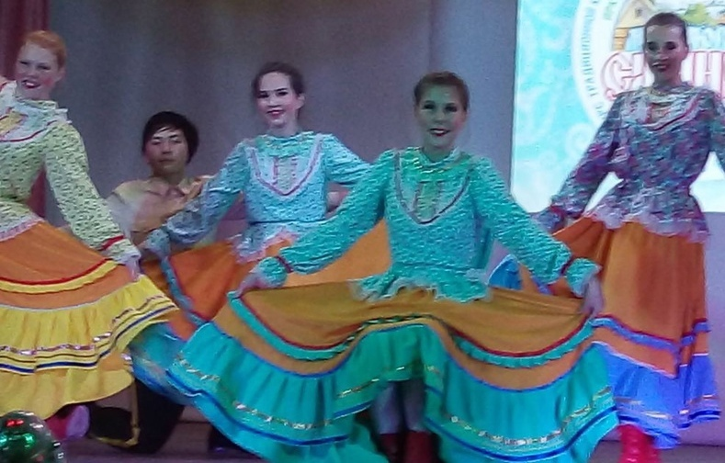

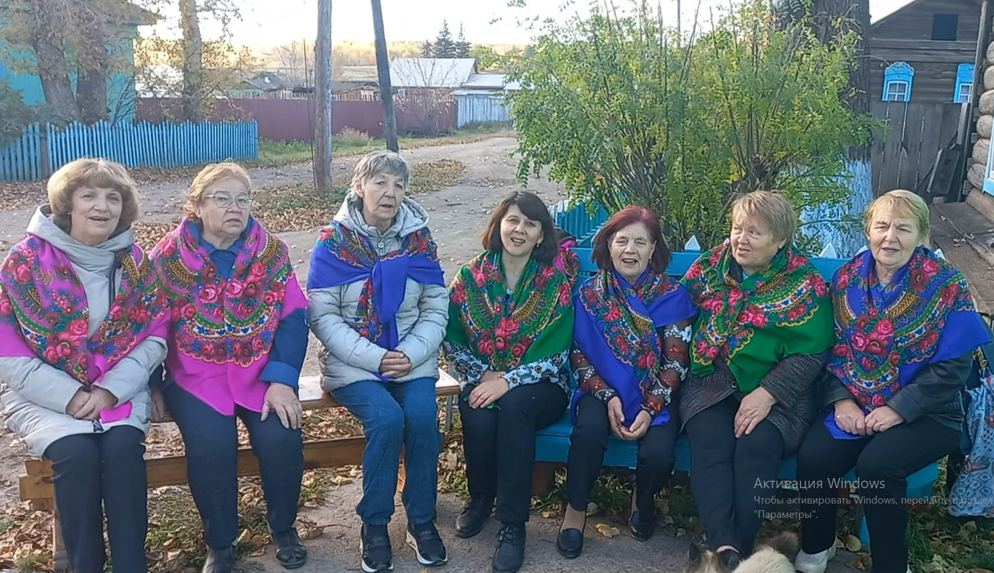

24 октября 2021 г. Участие в районном конкурсе фотографий, рисунков, поделок, в рамках праздника «День отца». Всего 25 участников. Победителями стали Мухаметчин Слава, 3 место в конкурсе фотографий «Как две капли» и Биньковская Маргарита, 1 место, Орлов Кирилл, 1 место в конкурсе «Подарок папе»

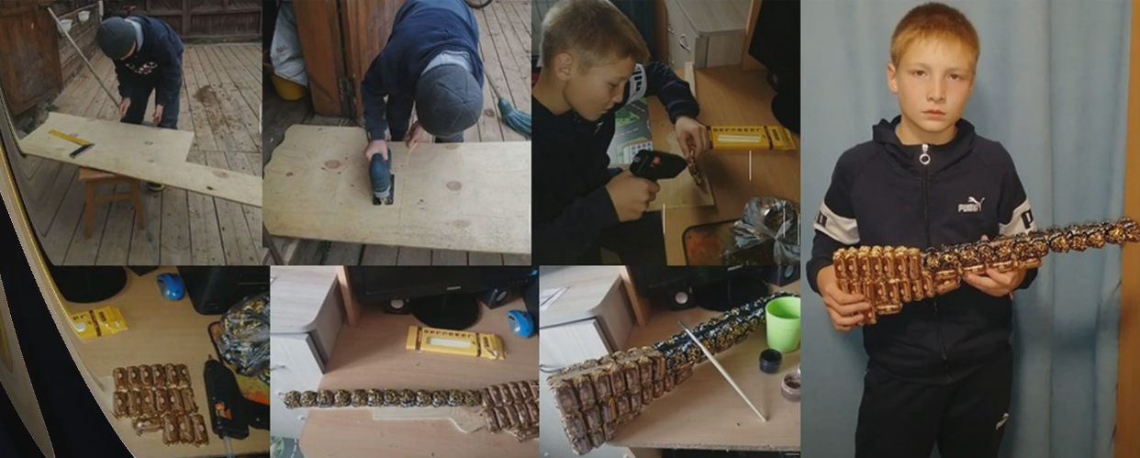
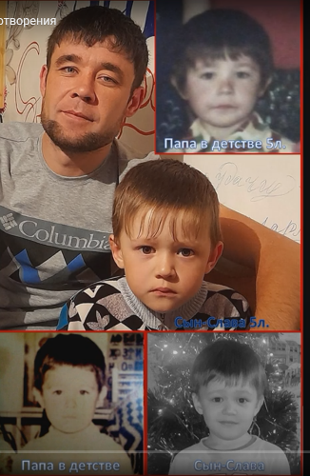

27 октября 2021 г. Даниленко Софья (песня "Сердце земли моей"), участницы народного коллектива "Берегиня" (поздравление на украинском языке) и народный ансамбль танца "Новое поколение" (танец Барвинок) приняли участие в районном фильме, посвященный Дню народного единства. Участники: 6 детей, 2 взрослых.
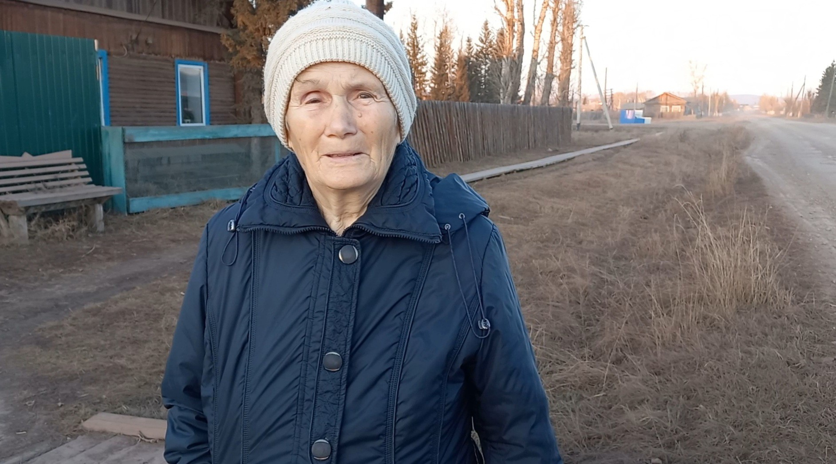

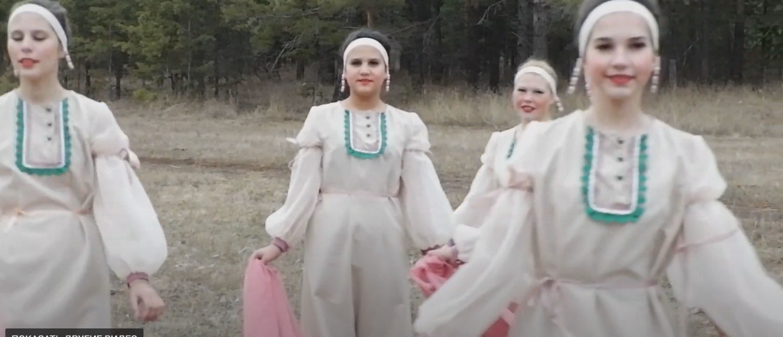

29 октября 2021 г. провели мероприятие, посвящённое Дню народного единства. Мероприятие провели на улице на территории МБУК «СКЦ МО «Тихоновка». Участники: 53 человека.
В программе:
Поздравление от главы администрации МО «Тихоновка» Скоробогатовой М.В.;
Викторина;
Квест (путешествие по городам России);
Игры;
Конкурсы;
Дискотека.
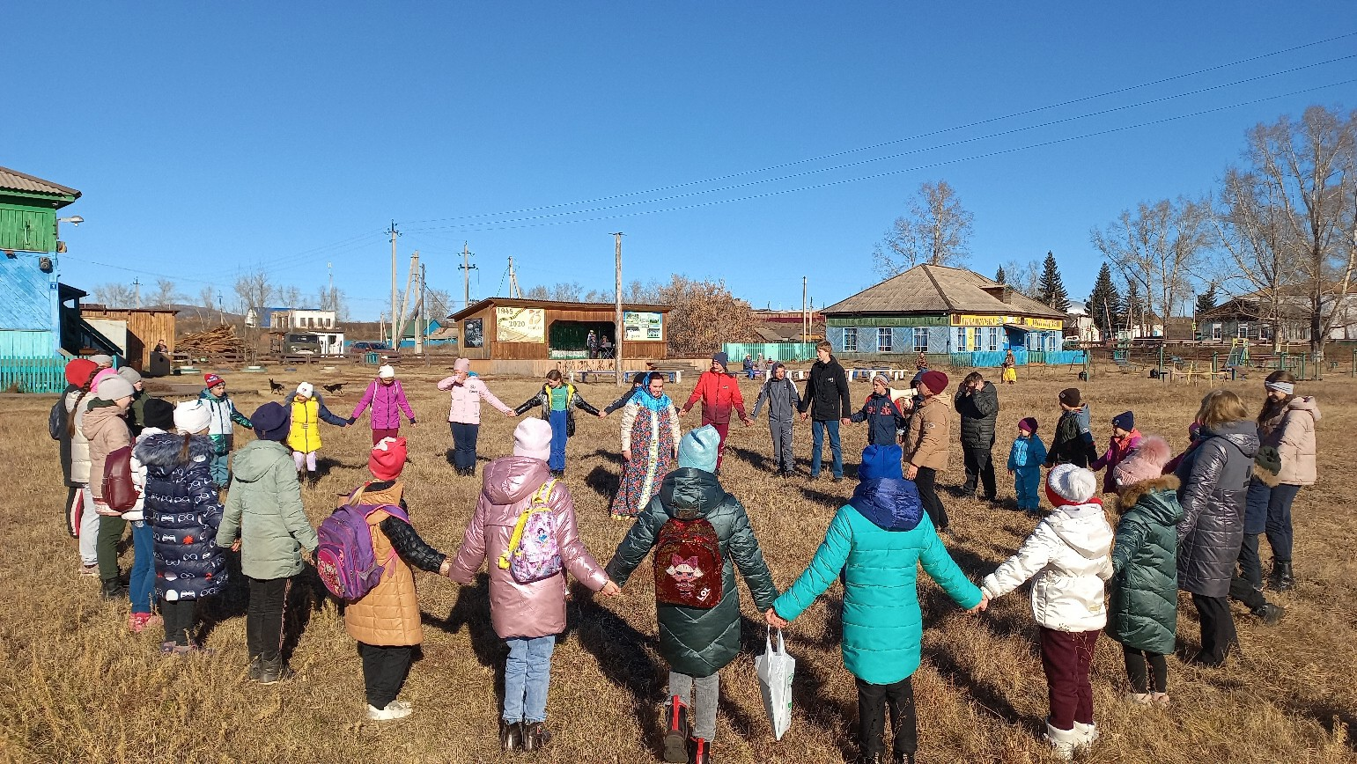

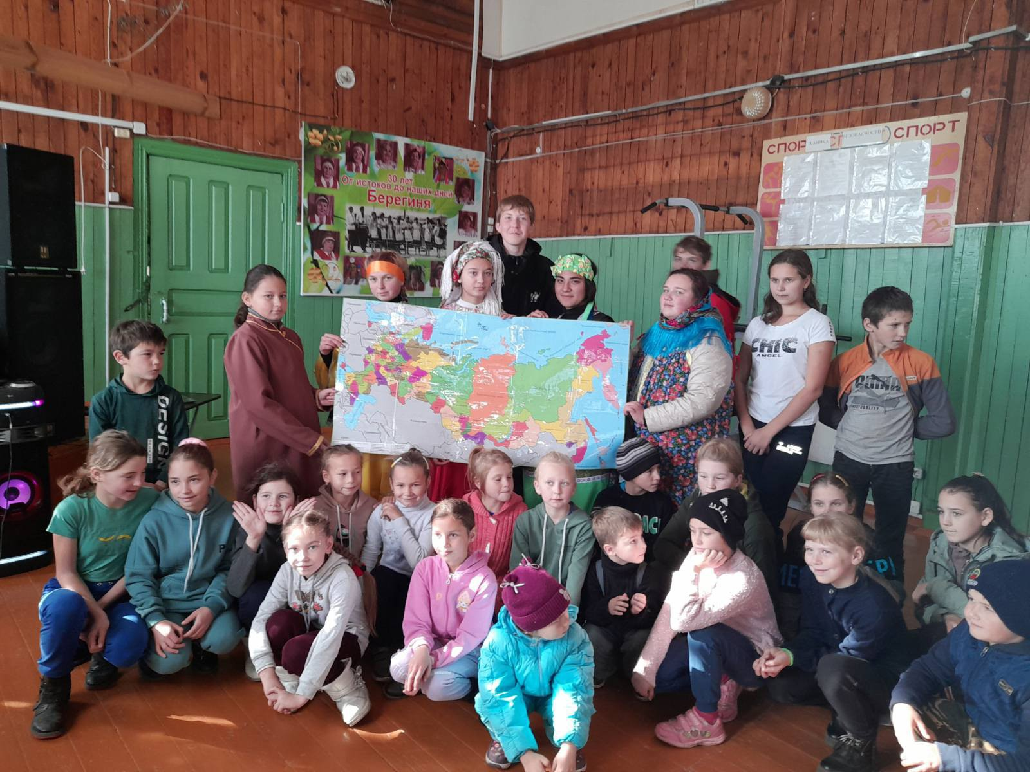

31 октября 2021 г. Сделали очередной Фильм "День месяца. Октябрь". В фильме приняли участие дети и взрослые с. Тихоновка. Жители прислали фотографии и видео, посвящённые октябрю, Суханова Эвелина, Суханова Полина, Холод Доминика, Шеломенцева Ева рассказали стихотворения про этот месяц. Филь разместили в соцсетях и мессенджерах. Участники: 11 детей и 11 взрослых.

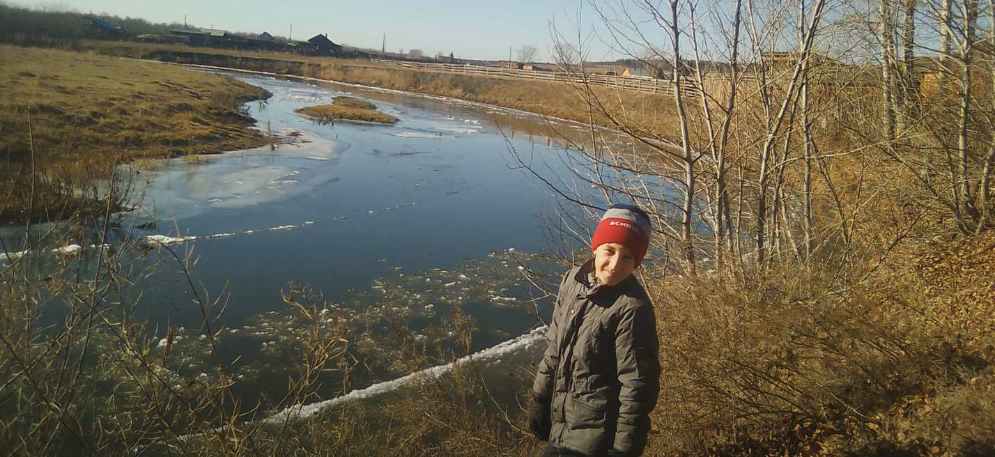

Работа с клубными формированиями:
Клубное формирование «Голос» 23 чел.
Клубное формирование «Соло» 3 чел.
Театральный кружок «Сфера» 58 чел.
Народный коллектив «Берегиня» 35 чел.
Фольклорный коллектив «Бережинка» 5 чел.
Народный ансамбль танца «Новое поколение» 156 чел.
«Артишок» 16 чел.
«Патриот» 0 чел.
«Экспромт» 12 чел.
«Леди Фитнес» 0 чел.
Участники мероприятий 315 чел.
Зрителей 355 чел.
Зрители дистанционно, просмотры (положительные отзывы) 977 чел.
Было обслужено населения всего 1955 чел.

Директор МБУК «СКЦ МО «Тихоновка»_______________Е.Б. Сырбу

